## 中国铁路沈阳局集团有限公司招聘2019年大专（高职）毕业生公告（二）

双创新媒体中心 [呼职创协](https://mp.weixin.qq.com/javascript:void(0);) 2019-04-04

中国铁路沈阳局集团有限公司根据工作需要

现招聘2019年全日制普通高等院校

大专(高职)学历毕业生

一、招聘岗位、专业、人数及工作地点

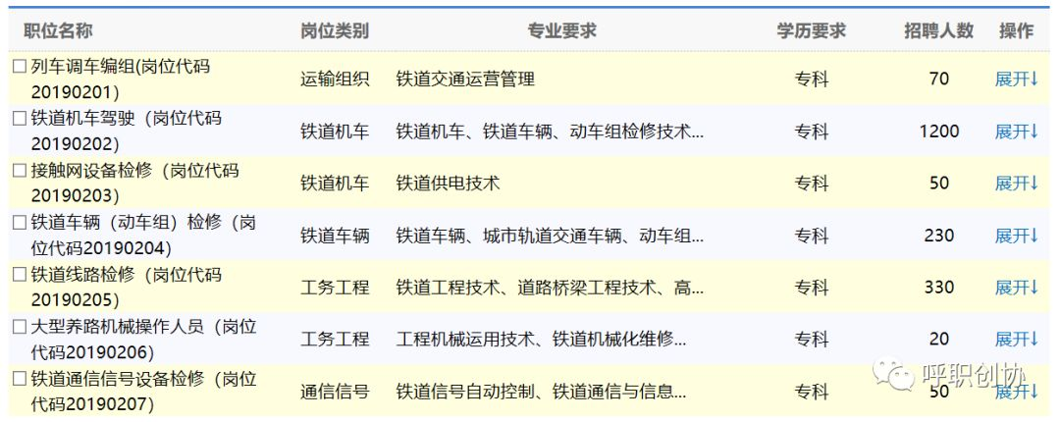

二、招聘条件

1.列入国家招生计划，2019年毕业且具备派遣资格的全日制大专(高职)学历毕业生。

2.品行端正，遵纪守法，热爱铁路事业。

3.身心健康，无色盲色弱。

4.在校期间所学专业为铁路方向或所学课程中包含铁路专业课程,符合招聘岗位要求。

5.服从单位对岗位及工作地点的安排和调整，能够适应偏远工作环境及夜班作业。

三、招聘流程

1.网上报名。应聘人员请于2019年4月4日至4月12日登录中国铁路人才招聘网( http://rczp.china-railway.com.cn)进行网上报名。

2.审核筛选。中国铁路沈阳局集团有限公司依据招聘条件,对报名人员进行审核,筛选并确定面试人选。未进入面试考核环节的应聘毕业生恕不通知。

3.面试考核。接到面试通知的应聘毕业生须按指定时间、地点参加面试，否则视为放弃应聘。面试时，应聘人员须携带以下资料:《毕业生应聘登记表》(网上下载，本人签字)、毕业生就业推荐表、成绩单、就业协议书、第二代身份证、近三个月内体检报告(二级甲等及以上医院常规项目体检，血压、辨色力、视力、听力、心电图、胸片、血常规、尿常规、肝功能、肾功能为必检项目)等材料原件。面试考核于2019年4月26日前完成。

4.结果公示。对拟录用毕业生，在中国铁路人才招聘网.上进行公示，公示期满无异议的，办理签约手续。

四、其他事项

1.本次招聘必须网上报名，不接受，上门、邮寄或他人代交简历。

2.应聘人员应保证所提供信息及材料的真实性，如有不实，一经发现，取消应聘资格。同时，保证提供的联系方式畅通,及时关注报名网站信息及个人邮箱。因通信不畅造成的后果招聘单位不承担责任。

3.本次招聘不向应聘人员收取任何费用，不举办也不委托任何机构或个人举办任何形式的辅导培训班。请应聘人员提高警惕，谨防受骗。

4.中国铁路沈阳局集团有限公司人事部保留对招聘公告的最终解释权。

5.咨询电话: 024-62024851

咨询时间:报名期间工作日8:30-11:00,14:00-17:00

中国铁路沈阳局集团有限公司人事部

2019年4月4日